Задание по биологии для обучающихся 8 А,В,Г класса.
- Прочитать параграф «Науки о человеке и методы.
- Знать формулировки наук : анатомия, физиология, гигиена, психология.
- Решить тест, ответы записать в тетрадь.

Вариант № 674011
1. Задание 1 № 641
Выдающийся русский физиолог, учёный-энциклопедист конца XIX в. И. М. Сеченов известен тем, что объяснил

1) механизмы движения крови по малому и большому кругам кровообращения
2) природу образования условных и безусловных рефлексов у человека и животных
3) механизмы зрительного восприятия сетчаткой глаза
4) природу психических явлений, в основе которых лежат физиологические процессы — рефлексы
2. Задание 1 № 225
Система наиболее общих знаний в определённой области науки — это

1) факт
2) эксперимент
3) теория
4) гипотеза
3. Задание 1 № 33
Какое биологическое исследование может провести женщина, изображённая на картине Анри Матисса «Женщина перед аквариумом»?

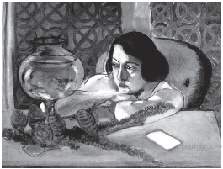

1) определить физические свойства воды в аквариуме
2) сравнить состав воды в аквариуме с водой в реке
3) определить видовой состав обитателей аквариума
4) описать форму аквариума
4. Задание 1 № 321
Какая наука разрабатывает методы лечения болезней человека?

1) физиология
2) гигиена
3) анатомия
4) медицина
5. Задание 1 № 1381
Что из приведённого можно изучать с помощью наблюдения?

1) зависимость скорости реакции от температуры
2) тонкую структуру органоидов клетки
3) половое поведение земноводных
4) эволюцию млекопитающих
6. Задание 1 № 609
Каким методом воспользовался И. П. Павлов чтобы установить рефлекторную природу выделения желудочного сока?

1) описание
2) наблюдение
3) эксперимент
4) моделирование
7. Задание 1 № 2100
Каким методом воспользуется учёный-зоолог при установлении родства между озёрной лягушкой (1) и зелёной жабой (2)?

1) абстрагирования
2) экспериментальным
3) моделирования
4) сравнения
8. Задание 1 № 833
Специальность учёного, занимающегося лечением домашних животных, называется

1) агроном
2) зоотехник
3) селекционер
4) ветеринар
9. Задание 1 № 1655
Какая из перечисленных наук не относится к биологическим?

1) палеонтология
2) этимология
3) физиология
4) генетика
10. Задание 1 № 1057
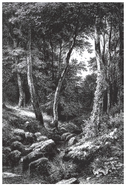
Какой уровень организации жизни отражён на гравюре И. Шишкина «Ручей в лесу»?

1) биогеоценотический
2) популяционно-видовой
3) биосферный
4) органоидно-клеточный

